Pressemitteilung

Kostensteigerungen im Gesundheitswesen: Auch AOK passt Zusatzbeitrag an

Magdeburg, 19.12.2024

Vom Bundesgesundheitsministerium eingezogene Rücklagen, die Finanzierung versicherungsfremder Leistungen, teure Gesetze und Inflationsbedingte Kostensteigerungen,– das sind die Gründe für Beitragserhöhungen bei den gesetzlichen Krankenkassen. Zwar konnte die AOK Sachsen-Anhalt im laufenden Jahr den Zusatzbeitrag stabil halten, doch muss auch die größte Kasse im Bundesland zum 1. Januar 2025 eine Anpassung um 1,2 Prozentpunkte auf 2,5 Prozent vornehmen. Das hat der Verwaltungsrat auf seiner Sitzung am Dienstag beschlossen. Der Beitragssatz der AOK Sachsen-Anhalt beträgt damit insgesamt 17,1 Prozent. Dennoch liegt er damit unter dem der meisten anderen Kassen.

Um das Defizit in der GKV auszugleichen, zog der Bund in den letzten Jahren Rücklagen vieler Krankenkassen ein – allein die AOK Sachsen-Anhalt musste 467 Millionen Euro abführen.
Kostentreiber im Gesundheitswesen sind vor allem die Ausgaben für Krankenhausbehandlungen und für Arzneimittel. So musste die AOK Sachsen-Anhalt im Jahr 2023 rund 1,28 Milliarden Euro für Krankenhausbehandlungen ihrer Versicherten ausgeben, das sind rund 80 Millionen Euro mehr als noch 2022. Pro versicherte Person sind das 1541 Euro. Und auch 2024 werden die Ausgaben weiter steigen – voraussichtlich auf rund 1,31 Milliarden Euro. Für Arzneimittel waren es in 2023 675 Millionen Euro. Für 2024 rechnet die Kasse mit rund 720 Millionen Euro - ein Rekordwert. Zudem schlagen inflationsbedingte Steigerungen von Preisen, Löhnen und Vergütungen für medizinisches Personal, Pflegepersonal und medizinische Leistungen sowie Heil und Hilfsmittel deutlich zu Buche.

Verwaltungsrat fordert gerechtere Finanzierung des Gesundheitssystems
„Die Ausgaben im Gesundheitssystem steigen ungebremst. Zudem finanzieren die Krankenkassen zahlreiche versicherungsfremde Leistungen und werden für Vorhaben wie die Krankenhausreform ab 2026 zur Kasse gebeten, die eigentlich gesamtgesellschaftliche Aufgaben sind. All dies hat bei den gesetzlichen Krankenkassen eine Beitragsspirale in Gang gesetzt. Es kann nicht sein, dass die gesetzlich Versicherten und ihre Arbeitgeber die Folgen und steigenden Kosten allein durch jährlich steigende Beiträge schultern müssen“, sagt Uwe Schomburg, Vorsitzender des Verwaltungsrats der AOK Sachsen-Anhalt und Vertreter der Arbeitgeberseite. Dabei sind die zusätzlichen finanziellen Belastungen durch die Krankenhausreform für das Jahr 2025 noch nicht abschätzbar. Auch für das kommende Jahr wird wieder ein Milliardendefizit im Gesundheitsfonds prognostiziert.

Neue Regierung muss dringende Reformen sofort angehen
Von der Politik fordert Schomburg dringend nachhaltige und gerechtere Lösungen: „Mehrfach haben wir entlastende Maßnahmen zur Stabilisierung der Krankenversicherung vorgeschlagen, wie etwa das Absenken der Mehrwertsteuer auf Arzneimittel und kostendeckende Pauschalen für die Versicherung von Bürgergeldempfängern. Das darf nicht länger aufgeschoben werden.“

Leistungen und Service bleiben erhalten
Die alternierende Vorsitzende Susanne Wiedemeyer appelliert an die Politik, Leistungsausgliederungen gänzlich zu vermeiden. Weiterhin versichert sie: „Alle Leistungen und Services der AOK Sachsen-Anhalt, wie etwa die persönliche Beratung in den Kundencentern in ganz Sachsen-Anhalt bleiben in vollem Umfang erhalten“. Versicherte könnten außerdem Zuschüsse beispielsweise zur professionellen Zahnreinigung, osteopathische Behandlungen, die Mitgliedschaft in einem Fitnessstudio oder apotheken- aber nicht rezeptpflichtige Arzneimittel erhalten und von Gesundheits-Checks, Kursen oder individueller Pflegeberatung profitieren, so die Vertreterin der Arbeitnehmerseite.

Hintergrund:
Der Beitragssatz einer Krankenkasse setzt sich aus dem allgemeinen Beitragssatz von 14,6 Prozent und einem individuellen Zusatzbeitrag zusammen. Beides wird zu gleichen Teilen von Arbeitgebern und Arbeitnehmern getragen.

Zur AOK Sachsen-Anhalt:
Die AOK Sachsen-Anhalt betreut rund 840.000 Versicherte und 50.000 Arbeitgeber online und vor Ort im ganzen Land. Mit einem Marktanteil von 41 Prozent ist sie die größte regionale Krankenkasse in Sachsen-Anhalt.

Bilderservice:
Für Ihre Berichterstattung in Verbindung mit dieser Pressemitteilung können Sie die beigefügten Fotos bei Angabe des Bildnachweises kostenfrei verwenden.

 |  | 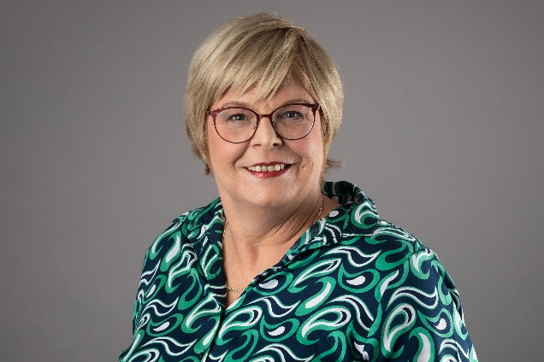
Uwe Schomburg, Vorsitzender des Verwaltungsrats und Vertreter der Arbeitgeberseite. Foto: D. Mahler / AOK Sachsen-Anhalt. |  | Susanne Wiedemeyer, alternierende Vorsitzende des Verwaltungsrats der AOK Sachsen-Anhalt und Vertreterin der Arbeitnehmerseite. Foto: D. Mahler / AOK Sachsen-Anhalt.

